DALLMER Aufsatz ECS 15, Rost massiv, verschraubt, 100 x 100 mm

Dallmer

Eigenschaften

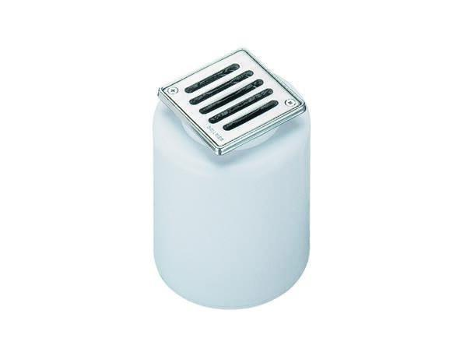

GTIN:

4001636500069

HAN:

500069

Art Zubehör

Aufsatzstück

Werkstoff

Edelstahl, Kunststoff